今日动态
2023.12.5 周二 晴
记录人：谢亚敏
※一日活动篇
◎今日来园人数：16人，7人缺勤。
◎早点：牛奶、小甜甜面包、日式小圆饼、小曲奇。
◎午餐：藜麦饭、海鲜菇甜椒炒牛柳、清炒菠菜、西红柿猪肝汤。
◎水果：金桔、龙眼。
◎午点：红豆吐司面包。
姓名 | 打招呼 | 自主放物品 | 午饭情况 | 午睡情况 | 午点情况 | 大便情况
高昀棋 | ☆ | ☆ | ☆ | ☆ | ☆ | 上1
陈琬儿 | ☆ | ☆ | ☆ | ☆ | ☆
秦初曈 | 提醒下打招呼 | ☆ | ☆ | ☆ | ☆
曹钰欣 | ☆ | ☆ | ☆ | ☆ | ☆ | 上1
余思纯 | ☆ | ☆ | ☆ | ☆ | ☆
张榕汐 | ☆ | ☆ | ☆ | ☆ | ☆
陆亦萱 | ☆ | ☆ | ☆ | ☆ | ☆
陈欣尹 | 请假 | 请假 | 请假 | 请假 | 请假
陈诗羽 | ☆ | ☆ | ☆ | ☆ | ☆
张子瑶 | ☆ | ☆ | ☆ | ☆ | ☆
陈佳奕 | ☆ | ☆ | ☆ | ☆ | ☆
蒋芊冉 | 请假 | 请假 | 请假 | 请假 | 请假
朱舒窈 | 请假 | 请假 | 请假 | 请假 | 请假
陈舒然 | 请假 | 请假 | 请假 | 请假 | 请假
秦昊吕 | 提醒下打招呼 | ☆ | ☆ | ☆ | ☆
刘一航 | 请假 | 请假 | 请假 | 请假 | 请假
万靖炘 | ☆ | ☆ | ☆ | ☆ | ☆
巢惟燚 | ☆ | ☆ | 剩菜 | ☆ | 请假
陆奕果 | ☆ | ☆ | ☆ | ☆ | ☆
沈梓诺 | 请假 | 请假 | 请假 | 请假 | 请假
陈杭昱 | ☆ | ☆ | ☆ | ☆ | ☆
蒋一帆 | 请假 | 请假 | 请假 | 请假 | 请假
陈宥和 | ☆ | ☆ | ☆ | ☆ | ☆
打招呼：能主动跟老师打招呼☆
自主放物品：能够将水杯放在水杯架上，把物品摆放在抽屉里☆
午饭情况：能够独立把饭菜吃完☆
午睡情况：能够在1点前入睡☆
午点情况：能够独立把午点吃完☆

※区域游戏篇
小朋友们可以根据自己的喜好，选择想玩的区域游戏。
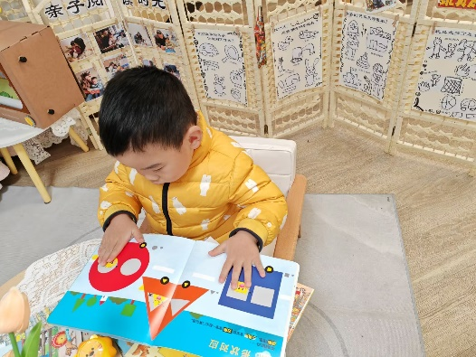 | 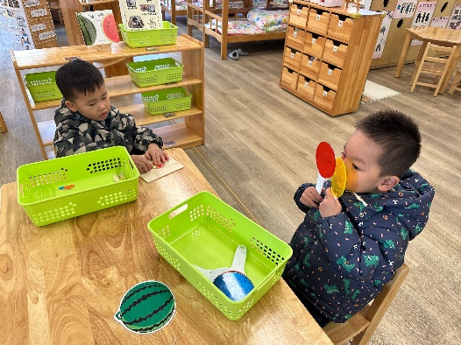
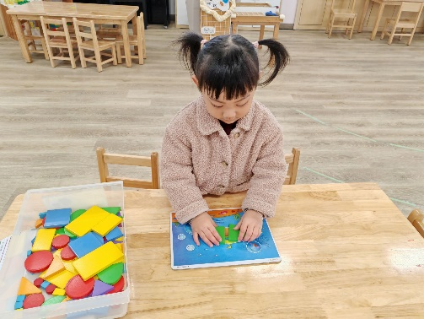 | 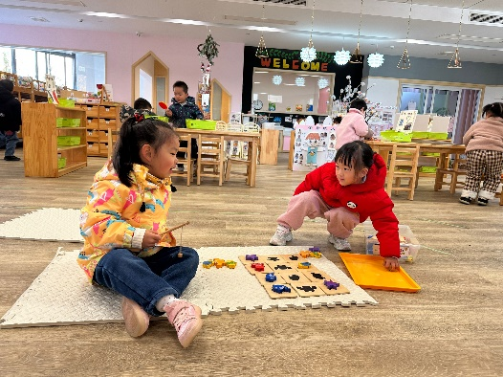

※户外游戏篇
小朋友们可以根据自己的喜好，选择想玩的户外体育游戏。
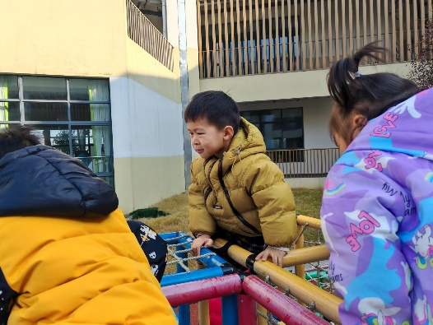 | 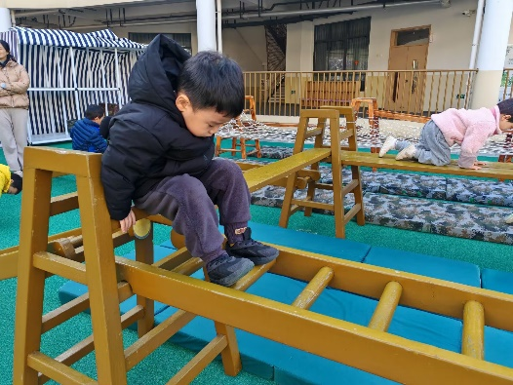
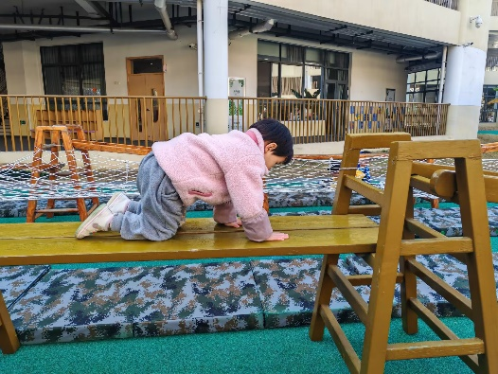 | 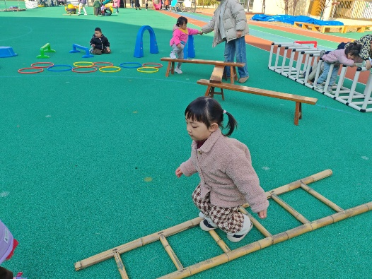

※集体活动篇
音乐：拉个圆圈走走
这是一节音乐游戏活动。音乐旋律欢快活泼走向平稳，多为四度以内的上行或下行。四二拍节奏强弱有序，歌词通俗易懂有一定的指令性。音乐共有两大乐句，第一个乐句跟音乐一边唱一边走成圆形，第二个乐句一边走一边跟音乐旋律，在最后一小节蹲下。通过歌词一步一拍，每一小节完成一个指令。本次活动主要引导幼儿在欣赏歌曲、理解歌词内容上学唱歌曲，并引导幼儿能保持大圆圈探索有节奏地走圆。
小班孩子的规则意识不强，不能控制自己的情绪，在唱歌的时候，喜欢随自己的意愿唱，不能控制自己的音量大小，也不能很好地倾听伴奏。本班幼儿在早操时间不能很好地围城大圆圈，或者在围圈行走时不能保持好队形，很快便变成了直线，所以在这方面还需要多多强化，用游戏的方式来让幼儿更快的学会围圈行走。本次活动中需要放手自主跟随音乐、同伴调整位置对孩子来说是一个挑战。
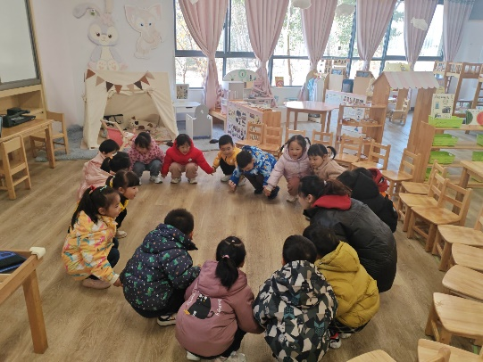 | 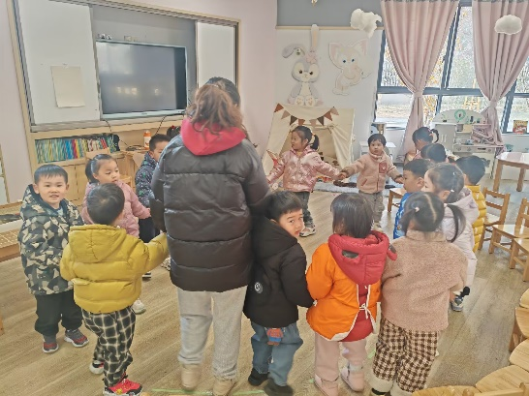
延时班内容：斑马思维《认识圆形》

※温馨提示
1.按时接送：
由于现在天气变化多端，为了孩子的安全，请务必按时接送孩子，尽量避免让他们在寒冷的天气中等待。
2. 请给孩子穿上足够保暖的衣物，包括厚外套、毛衣、手套、围巾和帽子。确保他们的衣物能够有效地防御寒冷的天气，但也要避免穿得过多，以免过热。
3. 秋冬季容易传播感冒病毒，教育宝宝正确的洗手方法非常重要。鼓励他们养成勤洗手的好习惯，特别是在接触食物、玩具或外出回来后。如果宝宝有感冒症状，建议暂时避免上幼儿园，以防止病毒传播。

